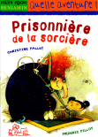
Prisonnière de la sorcière, de Christine Palluy et Frédéric Pillot
Lecture
Extrait n°1
CP


Au premier étage d’un petit
immeuble, il y a Julie.
Au troisième étage,
vit Lison, sa meilleure amie.
Julie monte très souvent chez Lison et Lison descend tout le temps chez Julie.

Mais au deuxième étage, habite
l’affreuse madame Ratate.
Madame Ratate ne sort jamais.

Elle a des ongles griffus, des dents pointues et un nez crochu plein de verrues.
Personne ne le sait, mais Julie et Lison l’ont deviné : c’est une sorcière, une vraie.

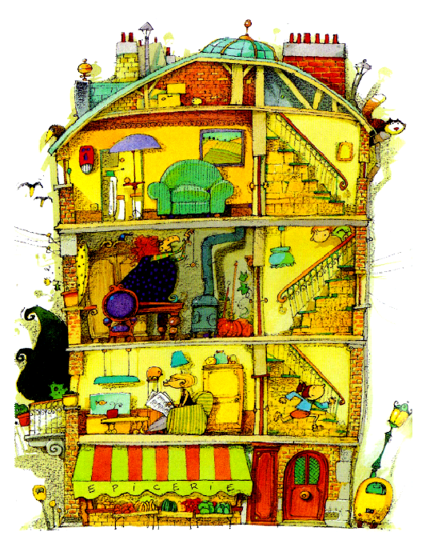



Téléchargé gratuitement sur http://orpheecole.com

Prisonnière de la sorcière, de Christine Palluy et Frédéric Pillot
Lecture
Extrait n°2
CP

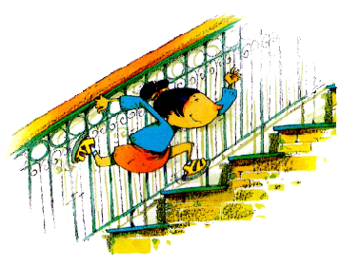
Un soir, en pensant à madame Ratate, Julie invente un drôle de surnom.
Elle veut le dire à Lison :
- Maman, j’ai un secret très pressé pour Lison. Je peux aller lui parler ?
- D’accord, mais fais vite. C’est l’heure de se coucher, répond Maman.

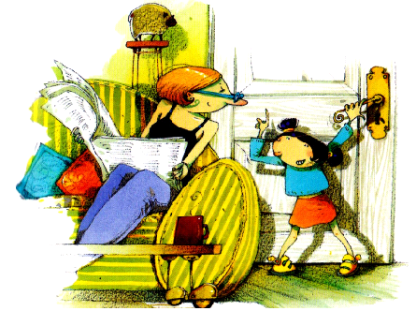
Julie monte l’escalier.
Dans sa tête, le surnom fait la fête.
Il aimerait que Julie le dise, il veut sortir faire des sottises.
Pas question ! Julie doit le garder pour Lison.
Mais soudain, sans faire exprès, Julie laisse le secret s’échapper…
Téléchargé gratuitement sur http://orpheecole.com

Prisonnière de la sorcière, de Christine Palluy et Frédéric Pillot
Lecture
Extrait n°3
CP

Mais soudain, sans faire exprès, Julie laisse le secret s’échapper :
- La sorcière Ratatrouille est une vraie andouille !
Tout à coup, la lumière s’éteint.
Julie se met à trembler. Une porte s’ouvre…


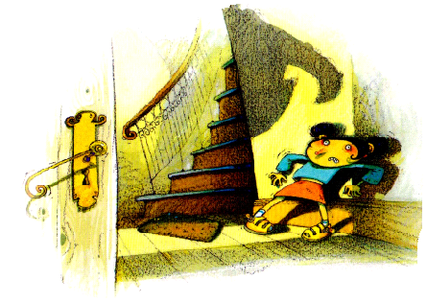

C’est Ratatrouille !
La sorcière s’approche :
-Tu connais mon nom secret ! De quoi oses-tu me traiter ?
Téléchargé gratuitement sur http://orpheecole.com

Prisonnière de la sorcière, de Christine Palluy et Frédéric Pillot
Lecture
Extrait n°4
CP

Julie se débat de toute ses forces. Elle tire sur la corde, et crac ! réussit à se libérer.
Vite, elle court vers la porte.

Mais une voix rententit :
- Kouki, kouka, riquiqui tu seras !
Aussitôt, Julie rétrécit.
Elle devient plus petite qu’une souris !
Julie n’a pas le temps de répliquer.
Ni une ni deux, la sorcière la pousse dans son salon et l’attache comme un saucisson :
- D’habitude, je mange des garçons. Mais demain, je vais goûter une petite fille. Je crois que ça croustille, une petite fille !



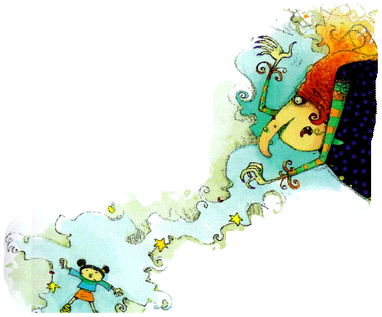

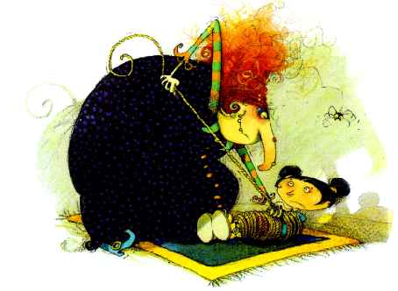
Téléchargé gratuitement sur http://orpheecole.com

Prisonnière de la sorcière, de Christine Palluy et Frédéric Pillot
Lecture
Extrait n°5
CP


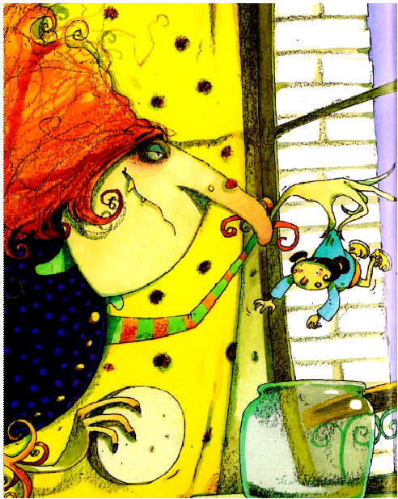
Ratatrouille attrape Julie par le pull-over et la jette dans un bocal en verre.
Julie essaie de crier :
- Faites-moi grandir, laissez-moi sortir !
Mais Ratatrouille ricane :
- Je te ferai grandir juste avant de te rôtir.

Soudain, quelqu’un sonne à la porte…

Téléchargé gratuitement sur http://orpheecole.com

Prisonnière de la sorcière, de Christine Palluy et Frédéric Pillot
Lecture
Extrait n°6
CP

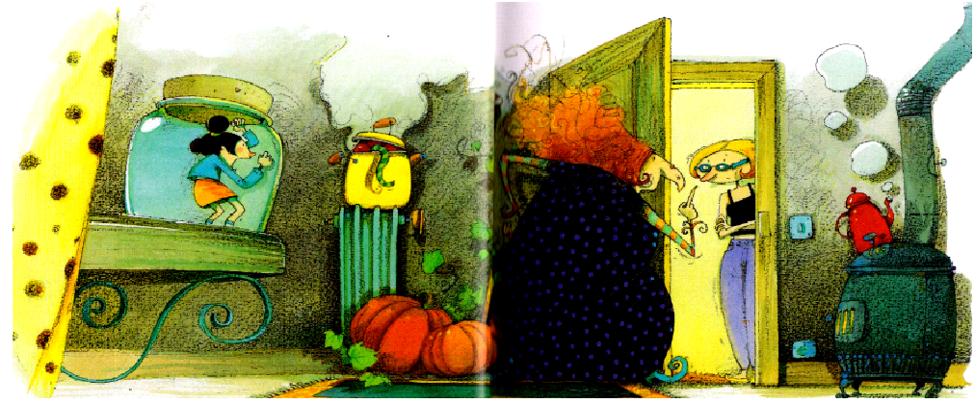
Mais Maman ne l’entend pas !
Ratatrouille prend une voix très polie :
- Rien vu, rien entendu ! Mais si je la vois, comptez sur moi !
Maman la remercie et repart sans voir Julie.
Ouf, c’est Maman !
Elle salue la sorcière gentiment :
- Bonjour, madame Ratate. Ma fille a disparu. Vous ne l’avez pas vue ?
Julie crie et tape des poings dans son bocal…

Téléchargé gratuitement sur http://orpheecole.com

Prisonnière de la sorcière, de Christine Palluy et Frédéric Pillot
Lecture
Extrait n°7
CP

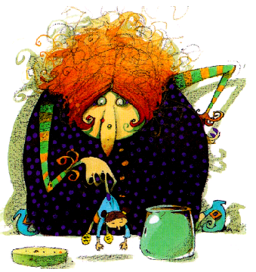
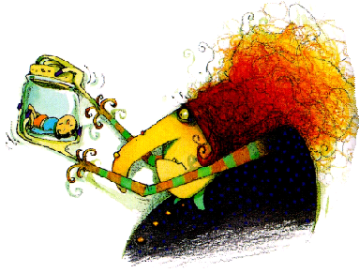
La sorcière s’inquiète :
- Un enfant évanoui fait un mauvais rôti.
Elle sort Julie du bocal de verre et court chercher une potion qui réveille les grands sommeils.
Ratatrouille tape sur le bocal.
Julie ne bouge pas. Ratatrouille appelle.
Julie ne répond pas.
Julie a envie de pleurer.
Mais brusquement, elle pense à Lison et au jeu de la princesse évanouie.
Bam ! Elle se laisse tomber et ne fait plus de bruit.

Téléchargé gratuitement sur http://orpheecole.com

Prisonnière de la sorcière, de Christine Palluy et Frédéric Pillot
Lecture
Extrait n°8
CP

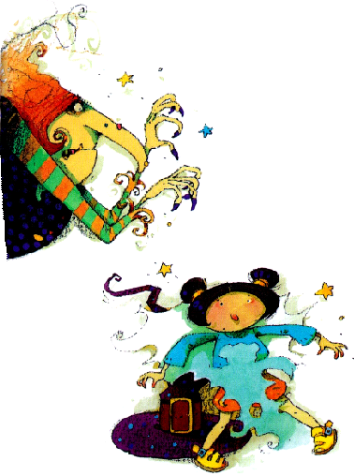
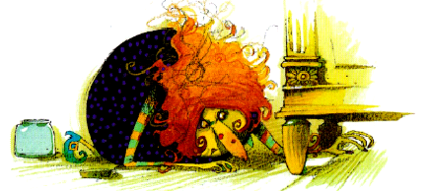
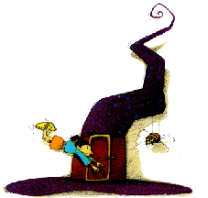
Aussitôt, Julie grossit !
Furieuse, la sorcière ordonne :
- Kouki, kouka, comme avant tu seras !
Aussitôt Julie s’enfuit.
Elle grimpe sur l’armoire et fille tout en haut se cacher derrière
un grand chapeau.
Ratatrouille cherche Julie.
Elle ne la voit plus.
Peut-être l’a-t-elle perdue ?

Téléchargé gratuitement sur http://orpheecole.com

Prisonnière de la sorcière, de Christine Palluy et Frédéric Pillot
Lecture
Extrait n°9
CP

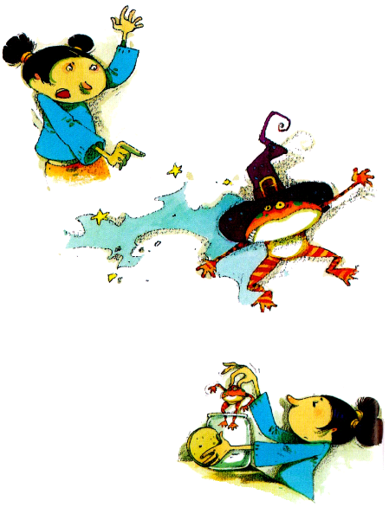
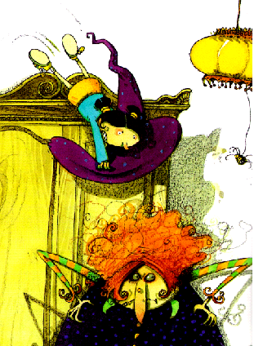
Vite, il faut agir.
Julie crie, sans réfléchir :
- Kouki, kouka, grenouille tu seras !
Aussitôt, Ratatrouille se change en grenouille. Julie l’attrape, la met dans le bocal et
sort en courant
de l’horrible appartement.
Julie n’a plus qu’une chose à faire. Elle prend son élan, et hop ! elle saute avec le chapeau sur la tête de la sorcière.
Ratatrouille est aveuglée.
Elle tourne sur elle-même comme une toupie affolée !
- Je n’y vois plus rien ! Par les poils de mon balai, allume, s’il te plait !

Téléchargé gratuitement sur http://orpheecole.com

Prisonnière de la sorcière, de Christine Palluy et Frédéric Pillot
Lecture
Extrait n°10
CP

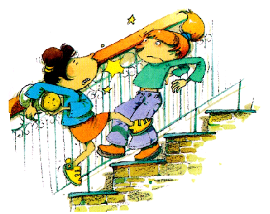
La grenouille bondit dans l’eau en coassant méchamment. Lison lui répond en riant :
- Ne te fatigue pas, on n’a plus la trouille !
Et pour le lui prouver, Julie et Lison crient son nom secret :
- La sorcière Ratatrouille est une vieille grenouille !

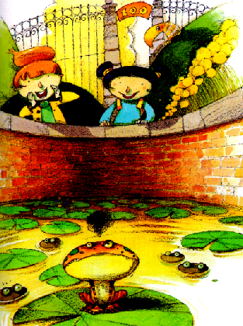
Téléchargé gratuitement sur http://orpheecole.com
Dans l’escalier, Julie se cogne contre Lison qui la regarde, étonnée :
- Mais enfin, que t’est-il arrivé ?
Julie lui montre la grenouille et chuchote :
- Je vais te raconter…
Le lendemain, Julie et Lison courent au zoo, une drôle de grenouille dans le sac à dos.
Devant le grand bassin, Lison ouvre le bocal :
- Allez, ouste, ma jolie, va rejoindre tes amies !

